Родительское собрание №2 младшей группе «Затейники»

«Волшебный мир книги – Почитайте детям книгу»

(26.01.2023г.). Воспитатели: Петрова И.В., Желкайдарова Т.Д..
Цель: Приобщить родителей к развитию у детей интереса к книгам и чтению художественной литературы.
Задачи:
Показать родителям ценность домашнего чтения.
Рекомендовать родителям художественные произведения для домашнего чтения в соответствии с возрастом и индивидуальными особенностями ребёнка.
Обратить внимание родителей на возможность развития интереса ребёнка в ходе ознакомления с художественной литературой, вовлечения его в игровую деятельность.
Раздаточный и демонстрационный материал: стенд с выставленными книгами в соответствии с возрастом детей группы, жетоны в виде матрешек, таблички со смайликом, мольберты, бумажные персонажи сказки «Репка», мешочек, скалка, бумажное солнышко, мыло, петушок и зёрнышко.
Здравствуйте, уважаемые родители! Сегодняшняя наша встреча посвящена теме: «Почитайте детям книгу».
Наши с вами дети - это современное поколение, которое растёт на современных мультфильмах, а современные мультики это какие… «Губка-Боб», «Свинка-Пеппа», «Человек-паук», «Монстры-Хай» и так далее и тому подобное, и когда читаешь детям русскую народную сказку, не все дети знают саму сказку, ни героев сказок. О чем это говорит, а говорит это о том, что сегодня многим детям вообще никто ничего не читает, некоторым от случая к случаю читают что-нибудь по вечерам или в выходные. А без помощи взрослых ребенку не войти в прекрасный мир книги. Дети, получившие «книжную прививку» в раннем детстве, несравненно лучше готовы к обучению в школе. Они умеют слушать, сосредотачиваться на определенном занятии, хорошо говорят. Тема нашей встречи — «Волшебный мир книги – Почитайте детям книгу».
Хотелось бы обратить ваше внимание на выставку книг, которую мы для вас приготовили, это именно те книги которые соответствуют, подходят нашему возрасту, это те книги и произведения, которые дети должны знать («Гуси-Лебеди», «Пых», «Красная шапочка», «Заюшкина избушка», «Два жадных медвежонка» и т.д.).
Уважаемые родители, сегодняшнее наше собрание пройдет в виде викторины.
- Первое задание: обратите внимание, перед вами картинки сказок. Вам нужно выбрать, которая сказка лишняя, то есть не подходит нашему возрасту.
- Второе задание сейчас: перед вами фрагмент из мультфильма, вы должны отгадать о каком мультфильме идёт речь: «Гуси лебеди», «Заюшкина избушка», «Два жадных медвежонка», «Три поросёнка»; «Красная Шапочка»; «Жили у бабуси».
- Мы с вами засиделись и сейчас немножко отдохнем, вам нужно будет по очереди на мольберте восстановить последовательность русской народной сказки «Репка», кто окажется быстрее, тот и победит в этом конкурсе.
- Следующие задание будет состоять из загадок, поднимаем руку, кто будет отвечать.
Загадки:
Кто же там пыхтит на грядке?
От кого же это дед
Убегает без оглядки,
А за ним и бабка вслед?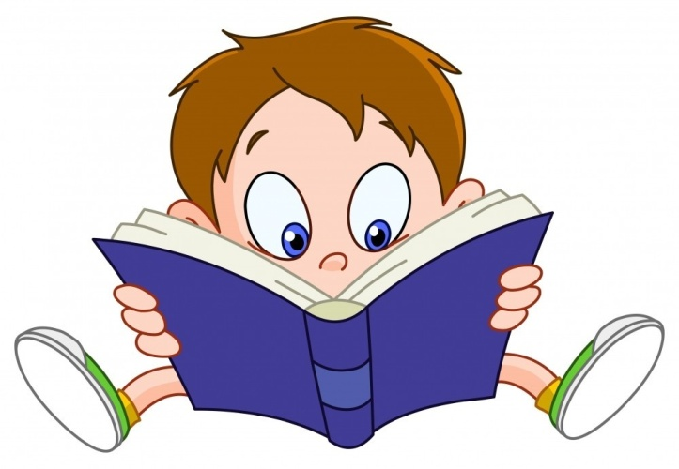
( «Пых»)
Чашки три, и три постели.
Стульев тоже три, смотри,
И жильцов здесь в самом деле
Проживает ровно три.
( «Три медведя»)
Он сумел поймать волчишку,
Он поймал лису и мишку.
Он поймал их не сачком,
А поймал он их бочком.
( «Бычок – смоляной бочок»)
Она по ягоды пошла,
Да на домик набрела,
Дом под старою сосной.
В доме жил медведь большой.
Заболела б от тоски,
Да спасли…пирожки.
( «Маша и медведь»)
И зайчонок, и волчица -
Все бегут к нему лечиться.
(доктор Айболит)
- Следующий конкурс для капитанов команд — отвечают только капитаны
В какой сказке К. Чуковского описаны сразу два веселья: именины и свадьба? (Муха-Цокотуха)
Кто в сказке «Репка» стоял по счету четвертым? (жучка)
Какие продукты попросил солдат у старухи, чтобы сварить кашу из топора? (крупу, соль, масло)
Какое блюдо предложил попробовать журавль лисе, пододвинув ей кувшин? (Окрошку)
- Следующий конкурс называется «Волшебный мешочек», я буду доставать какой – то атрибут, относящийся к какой-то сказке, а вы мне скажите к какой. («Лисичка со скалочкой» — скалка; «Краденое солнце» -солнышко; «Мойдодыр» - мыло; «Петушок и бобовое зёрнышко» - петушок или зёрнышко.
- И последний заключительный конкурс. Мы с вами знаем, что каждая сказка нас чему-то учит, вопрос чему? «Кто дал полезный совет?»
- Не открывай двери незнакомым людям. 2. Чисти зубы, мой руки, принимай регулярно душ. 3. Покушал, вымой за собой посуду. 4. Не ходи по лесу один. 5. Помогай друзьям в трудных ситуациях. 6. Тщательно пережевывай пищу, не торопись и не разговаривай во время еды. 7. Не выполняй просьбы малознакомых людей. 8. Пей только чистую воду. 9. Попав в трудную ситуацию, не паникуй, а постарайся найти из нее выход.
Ответы: 1. Семеро козлят. 2. Мойдодыр. 3. Федора. 4. Красная Шапочка. 5. Репка и Аленушка из сказки «Гуси лебеди». 6. «Бобовое зернышко». 7. Колобок. 8. Братец Иванушка. 9. Маша из сказки «Маша и медведь»
Ну и конечно же пришло время подвести итоги, кто же сегодня является победителем в нашей викторине. Попрошу вас подсчитать ваши матрешки.
Итог: Уважаемые родители в начале нашего собрания я говорила о «Книжной прививки» и вот оттого, насколько дружно мы будем ей заниматься, зависит будущее наших детей: какими они вырастут взрослыми читателями, и какими людьми. Подтверждением сказанного могут служить слова С. Лупана: «Привить ребёнку вкус к чтению — лучший подарок, который мы можем ему сделать».

Мы желаем вам успеха на этом нелегком, но радостном пути.

Раздаём родителям шпаргалку, что почитать ребенку в соответствии с возрастом.

